Área Temática: Economia Pernambucana

TRABALHAR OU ESTUDAR? A INFLUÊNCIA DO BACKGROUND FAMILIAR NA OCUPAÇÃO DAS CRIANÇAS NO ESTADO DO PERNAMBUCO

Diogo Brito Sobreira

Doutorando em Economia Aplicada – Universidade Federal de Viçosa (DER/UFV). Mestre em Economia Rural (MAER/UFC). Email: economistdbs@hotmail.com. Cel.: (88) 99977-1838.

Gabriel Alves de Sampaio Morais

Doutorando em Economia Aplicada – Universidade Federal de Viçosa (DER/UFV). Mestre em Economia Rural (MAER/UFC). Email: gabriel_morais@yahoo.com.br. Cel.: (31) 99700-2734

Andréa Ferreira da Silva

Doutoranda do Curso de Pós-Graduação em Economia - PPGE, Universidade Federal da Paraíba (UFPB). Mestre em Economia Rural pela UFC. E-mail: andrea.economia@yahoo.com. Cel.: (83) 99845-3167.

Lorena Vieira Costa

Doutora em Economia Aplicada (DER/UFV). Professora do Departamento de Economia Rural (DER), Universidade Federal de Viçosa (UFV). Email: lorenavclelis@gmail.com

TRABALHAR OU ESTUDAR? A INFLUÊNCIA DO BACKGROUND FAMILIAR NA OCUPAÇÃO DAS CRIANÇAS NO ESTADO DO PERNAMBUCO

Área Temática: Economia Pernambucana

RESUMO

O trabalho infantil é um problema social com consequências que se manifestam no curto prazo, comprometendo a saúde e o desempenho escolar das crianças, assim como no longo prazo uma vez que relaciona-se a menores salários na vida adulta. Nessa perspectiva, esta pesquisa objetiva analisar como os fatores de background familiar influenciam a decisão das famílias no trabalho e frequência escolar das crianças de 5 a 15 anos no estado do Pernambuco, utilizando microdados da Pesquisa Nacional de Amostra por Domicílio – PNAD para o ano de 2014. A estratégia empírica foi utilizar um probit bivariado por considerar que a decisão de trabalhar e estudar são interdependentes. Os resultados encontrados apontam que a idade da criança impacta positivamente a decisão de trabalhar e negativamente a de estudar. Além disso, o background familiar, especificamente, o aumento dos anos de estudo da mãe e renda do chefe da família, reduzem as chances das crianças pertencerem ao grupo das que nem trabalham e nem estudam, que só trabalham ou que trabalham e estudam. Entretanto, aumentam as chances das crianças só estudarem. Nesse sentido, o artigo traz resultados importantes que podem auxiliar na formatação de políticas públicas para erradicar o trabalho infantil de forma efetiva, como políticas de combate à pobreza de longo prazo.

Palavras-chave: Trabalho Infantil; Microdados; Probit Bivariado;

ABSTRACT
Child labor is a social problem with consequences that are manifested in the short term, compromising the health and academic performance of children, as well as in the long run as it relates to lower wages in adulthood. From this perspective, this research aims to analyze how the family background factors influence the decision of families at work and school attendance of children aged 5 to 15 years in the state of Pernambuco, using microdata Sample National Survey by Household (PNAD) for the year 2014. The empirical strategy was to use a bivariate probit considering that the decision to work and study are interdependent. The results show that the age of the child positively impacts the decision to work and negatively to study. In addition, family background, specifically, the increase in mother's years of study and income of head of household, reduce the chances of the children belong to the group that neither work nor study, which only work or who work and study. However, increase the chances of children only study. In this sense, the article brings important results that can assist in shaping public policy to eradicate child labor effectively, as long-term anti-poverty policies.

Keywords: Child Labor; Microdata; Bivariate Probit;

JEL: K42, C35, J42.

- INTRODUÇÃO

A redução da pobreza e sua erradicação consistem em temas recorrentes quando se tratam de políticas para o desenvolvimento social e humano. De fato, uma redução sustentada da pobreza, seja ela extrema ou não, apenas pode ser obtida mediante a elevação da renda dos mais pobres. Consequentemente, maiores investimentos devem ser requeridos a fim de elevar o estoque de capital humano, principalmente, naquelas regiões consideradas ainda em estágio de desenvolvimento, mais especificamente nos estados do Norte e Nordeste no caso brasileiro.
Ademais, as populações que auferem as mais baixas rendas possuem maiores incentivos a ingressar no mercado de trabalho de forma precoce – na infância, por exemplo -, objetivando complementar a renda familiar e/ou garantir a própria sobrevivência. No entanto, essa parcela da população tende a permanecer em postos de trabalho que exigem menor qualificação, recebendo baixos salários e perpetuando, assim, a sua condição de pobreza (CACCIAMALI; TATEI; BATISTA,2010).
Uma vez que o trabalho infantil é, portanto, uma das fontes de complementariedade da renda familiar, Mesquita (2015) argumenta que esta questão, trata-se de um problema de ordem social e de relevância reconhecida no mundo, visto que os direitos humanos desta parcela da sociedade foram violados. Além disso, seguindo os argumentos apresentados em OIT (2013), a autora destaca que as condições econômicas desfavoráveis persistem por outras fases da vida das crianças que inicialmente foram expostas ao trabalho infantil, dado que este pode influenciar o desenvolvimento das capacidades mentais, físicas e sociais durante a infância.
Contudo, o desenvolvimento dessas capacidades, segundo Machado e Oliveira (2014), não é negativamente afetado por todas e quaisquer atividades laborais que uma criança e/ou adolescente eventualmente possa praticar. Isso por que, alguns trabalhos não atentam contra o seu desenvolvimento físico, intelectual e saúde da criança, fornecendo, ao invés disso, externalidades positivas, tais como, experiência, disciplina ou, até mesmo, alguma remuneração. Nesse sentido, os autores recomendam que o combate ao trabalho infantil deva ser direcionado para aquelas atividades que violam a dignidade e direitos das crianças. Ademais, definem que a idade, o tipo de trabalho, a quantidade de horas dedicadas e as condições em que o trabalho é realizado são fatores que devem ser considerados para classificar uma determinada atividade como trabalho infantil.
Em função disso, a questão do trabalho infantil, no sentido de entender os fatores que induzem uma criança assumir tal responsabilidade, tem estimulado diversos pesquisadores e policy makers a buscarem soluções e alternativas à minimizarem esse problema. Kassouf (1999), por exemplo, entende que o trabalho infantil não é apenas determinado pela condição de pobreza da família – comumente aceita como um fator relevante para essa questão -, mas também pelas características da criança, do responsável pela família, da estrutura familiar, do mercado de trabalho e da localização da família.
Em geral, o trabalho infantil, no Brasil, tem se reduzido nos últimos, sendo este, um dos países da América Latina com menor incidência de trabalho infantil. Quando se observa os dados da Pesquisa Nacional de Amostra por Domicílios (PNAD), verifica-se que o percentual de crianças e adolescentes que trabalham mais de uma hora por semana fora de casa variou de 14,6% em 1992, para 8,9% em 2002 e 5,4% em 2011. O Brasil, nesse sentido, se destaca como referência no combate ao trabalho infantil em função das políticas executadas nas duas últimas décadas, como o Programa Bolsa Escola – atual Programa Bolsa Família (PBF) - e o Programa de Erradicação do Trabalho Infantil (PETI), conforme destaca o estudo de Gonçalves et al. (2014).
Tais programas objetivam romper o ciclo intergeracional da pobreza, pois priorizam a acumulação de capital humano, condicionando o recebimento do benefício à matrícula e à frequência escolar das crianças e adolescentes. Dessa forma, o tempo que elas teriam para trabalhar limitar-se-ia, conforme destaca OIT (2010). Posto isto, uma vasta literatura se propôs a analisar os efeitos desses programas sobre o trabalho infantil e/ou sobre a frequência escolar. Entretanto, essa literatura tem evidenciado efeitos conflitantes sobre essa problemática. Por exemplo, Cardoso e Sousa (2004) revelaram que os programas de transferência de renda aumentam as chances de as crianças pobres estudarem, mas não exerce impactos significativos sobre o trabalho infantil. Para os autores, esse resultado se justifica pelas próprias características do programa, as quais permitem apenas uma alteração no tempo alocado entre estudo e trabalho, uma vez que os benefícios recebidos são insuficientes para que a criança abandone as atividades laborais. Ademais, os resultados apontam que a transferência direta de renda reduz a proporção de crianças que só trabalham e aquelas que não estudam nem trabalham, e aumentam a proporção de crianças que apenas estudam e que estudam e trabalham. Já o estudo de Ferro e Kassouf (2005) ressalta uma contribuição significativa do Programa Bolsa Escola sobre a redução da jornada de trabalho semanal das crianças. Por outro lado, Cacciamali, Tatei e Batista (2010) afirmam que o PBF, apesar de elevar a frequência escolar das crianças, aumenta as chances de ocorrência do trabalho infantil.
Percebe-se, nesse sentido, que existe uma preocupação especial por parte dos pesquisadores em verificar os fatores que influenciam a decisão da inserção precoce no mercado de trabalho bem como da frequência escolar dessas crianças. No Brasil a educação é garantida por lei, uma vez que ela é amplamente aceita como determinante para mobilidade social e, ao mesmo tempo, o Estado prioriza o combate ao trabalho infantil, visto que este pode interromper a ascensão social desses indivíduos. Dessa forma, o presente trabalho objetiva analisar a influência do background familiar sobra à decisão conjunta das famílias entre o emprego e o estudo das crianças no estado do Pernambuco, tomando como base os dados da Pesquisa Nacional de Amostra por Domicílio (PNAD – 2014).
Estudos recentes como o de Mesquita (2015) têm apontado o Sudeste (34,57 %) e o Nordeste (26,05%) como as regiões brasileiras que mais inserem crianças no mercado de trabalho. Entre os estados do Nordeste, Pernambuco destaca-se como o quarto estado com o maior número de crianças de 10 a 15 anos ocupadas em alguma atividade laboral, 100.744 em 2000, e reduzindo para 81.036 em 2010. No entanto, quando se observa esses números em relação à população residente nessa mesma faixa etária, percebe-se que Pernambuco é um dos estados do Nordeste com menor percentual de trabalho infantil. Em 2000, 9,7% das crianças pernambucanas de 10 a 15 anos de idade estavam ocupadas. Naquele ano, apenas Sergipe e Rio Grande do Norte, respectivamente, apresentavam percentual inferior. Com a intensificação das políticas públicas voltadas a erradicação do trabalho infantil ao longo do último decênio, observa-se que todos os estados do Nordeste conseguiram reduzir a parcela da população de 10 a 15 anos ocupando postos de trabalho. Em 2010, por exemplo, esse indicador caiu para 8% em Pernambuco. Entretanto, esse estado ocupa apenas a sexta posição na redução desses indicadores, com uma variação percentual da quantidade absoluta em torno de 19,5% menor, enquanto que a variação da parcela da população ocupada nessa mesma faixa etária reduziu em 17,1% (IBGE, 2016).
Assim, diante do que foi exposto, este estudo busca contribuir para a literatura que trata da influência do background familiar sobre o trabalho infantil e frequência escolar, permitindo fornecer subsídios para ações e políticas públicas que melhor contribuam com a erradicação do fenômeno e elevação da qualidade de vida das famílias no referido estado.
Além dessa introdução, o presente artigo é composto pela seção 2 a qual explica a estratégia empírica e o banco de dados. Em seguida, a seção 3 com os resultados e discussão, e, por fim, as conclusões na seção 4.

- ESTRATÉGIA EMPÍRICA

Existem várias maneiras de modelar econometricamente a determinação do trabalho infantil, que depende, particularmente, das hipóteses sobre a tomada de decisão da família no que concerne a alocação do tempo da criança. Seja $Y^{*}$ uma variável latente contínua e não observada que mede o ganho de utilidade advindo da escolha de inserção das crianças no mercado de trabalho. A família opta por ofertar o trabalho infantil se o benefício esperado por essa inserção for positivo, tal que $Y^{*}>0$, e decide pela não inserção caso contrário, ou seja, se $Y^{*} 0$. O benefício esperado está condicionado a um conjunto de características da criança, dos pais, dentre outros fatores, sintetizados na matriz $X$ conforme equação abaixo:

$$Y^{*}=Xβ+μ (1)$$

em que β é o vetor de parâmetros do modelo (inclusive intercepto) e μ é um termo de erro aleatório com média zero e variância constante.
Embora $Y^{*}$ se trate de uma variável latente, pode-se observar a variável binária resultante dessa decisão ($Y$), que assume valor igual a 1 caso a criança trabalhe $(Y=1 se Y^{*}>0)$, e valor 0 caso contrário $(Y=0 se Y^{*} 0)$. Dessa forma, um modelo de escolha binária, como um probit seria adequado para verificar os determinantes das chances da criança de estar inserida no mercado de trabalho.
Porém, neste trabalho objetiva-se analisar os fatores que se associam à probabilidade de escolha pelo trabalho infantil, considerando a possível simultaneidade das decisões entre estudar e trabalhar. Portanto, têm-se duas variáveis dependentes dicotômicas, e considera-se a possibilidade de existência de um fator endógeno que relaciona essas variáveis, de maneira que a escolha por uma determinada decisão afeta, diretamente, a probabilidade de o indivíduo decidir-se pela outra opção.
Alguns trabalhos têm empregado o método do logit multinomial para avaliar as decisões de alocação entre estudo e trabalho das crianças considerando várias possibilidades – como as quatro combinações possíveis de como a criança aloca seu tempo entre estudar e trabalhar. Contudo, Machado e Oliveira (2014) ressaltam a existência de uma única decisão dentre as várias possibilidades e inadequação da suposição de independência entre as alternativas irrelevantes presentes no logit multinomial.
Essa suposição de independência entre as alternativas irrelevantes limita o logit multinomial a uma série de comparações em pares que não são afetadas pelas características das alternativas subjacentes. Isso implica que adicionar uma alternativa ou mudar as características de uma terceira alternativa, não afeta as razões de chance entre as duas alternativas sendo comparadas (Cameron; Trivedi, 2005). Em suma, isto significa fazer suposições de independência dos erros entre a decisão de “trabalhar” e “estudar”.
Assim, diante do que foi exposto, a melhor estratégica empírica seria utilizar o probit bivariado, que apresenta a característica de não impor qualquer formato específico para a tomada de decisão, mas de supor que as duas opções se relacionam entre si de alguma maneira. De acordo com Cacciamali, Tatei e Batista (2010), o procedimento refere-se à definição de dois probits univariados estimados conjuntamente, permitindo que os resíduos de cada uma das regressões possam estar correlacionados, ou seja, a tomada de decisão de trabalhar é afetada pela decisão de estudar, e vice-versa. Assim, neste trabalho relaxa-se a hipótese de independência entre alternativas irrelevantes.
O probit bivariado pode ser expresso da seguinte forma:

$Y_{1i}^{*}=X_{i}β_{i}+μ_{1i}$
$$Y_{1i}=1 se Y_{1i}^{*}>0; Y_{1i}=0 caso contrário (2)$$

$Y_{2i}^{*}=X_{i}β_{i}+μ_{2i}$
$$Y_{2i}=1 se Y_{2i}^{*}>0; Y_{2i}=0 caso contrário (3)$$

em que que a primeira variável binária ($Y_{1i}$) indica se a criança trabalha ocupava algum posto de trabalho na semana de referência ou não, enquanto a segunda variável binária ($Y_{2i}$) informa se a criança frequenta escola ou não na semana de referência. $X_{i}$ representa o vetor contendo as variáveis explicativas referentes às características das crianças, dos pais (pessoa de referência), e da região, que afetam ambas as decisões. A escolha simultânea dessas duas opções implica em quatro resultados diferentes e excludentes entre si:

- Nem estuda nem trabalha [$Y_{1i}=0 e Y_{2i}=0] (4)$
- Apenas trabalha ${[Y}_{1i}=1 e Y_{2i}=0] (5)$
- Estuda e trabalha $\left[Y_{1i}=1 e Y_{2i}=1\right] (6)$
- Apenas estuda $\left[Y_{1i}=0 e Y_{2i}=1\right] (7)$

As suposições sobre os erros aleatórios são:

$$E\left(μ_{1}\right)=E\left(μ_{2}\right)=0 (8)$$

$$Var\left(μ_{1}\right)=Var\left(μ_{2}\right)=1 (9)$$

$$Cov(μ_{1},μ_{2})=ρ (10)$$

$$\left(μ_{1},μ_{2}\right) \sim DNB \left(0,0,1,1,ρ\right) (11)$$

Se as duas decisões são correlacionadas, os erros dos dois modelos não são independentes entre si ($ρ=Cov(μ_{1},μ_{2})≠0$) e a probabilidade de uma opção depende da probabilidade da outra, sendo determinadas conjuntamente. Por outro lado, caso ρ=0, as escolhas de estudo e trabalho não se correlacionam entre si e os probits não precisam ser estimados conjuntamente. Além dos coeficientes $β_{1}$ e $β_{2}$, o probit bivariado fornece, também, a estimativa da probabilidade prevista das quatro combinações possíveis descritas anteriormente. Ademais, os erros seguem distribuição normal bivariada (CAMERON; TRIVEDI, 2005).

  - Base de Dados

Os dados utilizados neste trabalho foram coletados da Pesquisa Nacional de Amostra por Domicílio para o ano de 2014. Inicialmente, é importante ressaltar que a PNAD é uma pesquisa amostral complexa, ou seja, caracteriza-se por possuir aspectos de estratificação das unidades de amostragem, conglomeração e probabilidades desiguais de seleção em um ou em mais estágios. Tendo em vista que os dados não foram gerados por amostra aleatória simples (AAS) com reposição, então eles não podem ser tratados como observações independentes e identicamente distribuídas (IID). De acordo com Silva et al. (2002) e Gonçalves et al. (2014), essa informação é de suma importância, uma vez que erros de amostragem em uma amostra complexa são muito mais elevados do que os mesmos erros para uma AAS com mesmo tamanho, e a variância dos estimadores aumenta em relação a mesma variância de uma AAS, na medida do chamado fator do desenho da amostra. Ressalta-se, nesse sentido, que as análises realizadas no presente estudo levaram em consideração a complexidade amostral da PNAD, a fim de obter erros-padrão consistentes.
A amostra considerada no presente estudo, corresponde apenas aos domicílios que possuem crianças com idade entre 5 e 15 e residentes no estado do Pernambuco. Realizado essa filtragem, obteve-se uma amostra total de 3650 crianças.
A definição exata do que é trabalho infantil, não é consensual na literatura. Tomando como base a disponibilidade de informações na PNAD 2014, o presente estudo, considerou os seguintes aspectos na definição de trabalho infantil$(Y_{1i})$: i - Crianças de 5 a 15 anos de idade que declararam terem trabalhado na semana de referência; ou, ii - Crianças de 5 a 15 anos de idade que não declararam terem trabalhado, mas que exerceram afazeres domésticos por 20 horas ou mais na semana de referência; ou, iii - Crianças de 5 a 15 anos de idade que declararam terem trabalhado, mas exerceram alguma atividade agropecuária ou de construção civil na semana de referência. Por tanto, $Y_{1i}$ assume valor 1 se a criança atende essas condições e, 0 caso contrário. Quanto a variável $Y_{2i}$, esta define a situação da criança quanto a frequência escolar e assume valor 1 se a criança declara frequentar escola ou creche e, 0 caso contrário.
Em relação às variáveis explicativas que podem influenciar tanto $Y_{1i}$ quanto $Y_{2i}$, foi levado em consideração um conjunto de variáveis de características individuais da criança, do background familiar e localização e condição do domicílio em que a criança reside. A seguir, apresenta-se uma breve descrição e importância destas variáveis no modelo em questão.

Características individuais da criança

A variável Masculino indica o gênero da criança. Segundo Mesquita (2015), os meninos entram mais cedo no mercado de trabalho, e o objetivo com esta variável é verificar as chances que a criança tem de estar ocupando um posto de trabalho e/ou estudando dado que ela é do sexo masculino. Nesse caso, essa variável assume valor 1 se a criança for do gênero masculino e 0, caso contrário.
A variável Idade se refere à idade da criança medida em anos. Sua inclusão se justifica pelo fato de que a probabilidade da criança trabalhar à medida que a idade dela aumenta é cada vez maior, conforme enfatizam Hill e Ducan (1987).
As dummies Negra, Indígena, Amarela, Parda e Branca indicam a qual raça a criança pertence e irá determinar a probabilidade de a criança estar inserida no mercado de trabalho e/ou estudando dado que ela pertence a uma dessas raças. Os estudos de Barros, Mendonça e Velazco (1994) sugerem que a raça das crianças é importante uma vez que crianças pardas estão associadas a um aumento das chances da criança trabalhar. Cada uma dessas dummies assume valor 1, se a criança foi declarada pertencer a raça específica e 0, caso contrário. No modelo estimado, omitiu-se a dummy que indica se a criança pertence à raça branca. Assim, os resultados para as dummies de raça devem ser analisadas em relação a crianças declaradas brancas.

Background familiar

Anos de estudo da mãe reflete a escolaridade da mãe medida em anos de estudo. Espera-se que quanto maior a escolaridade da mãe ou da pessoa de referência, menor a probabilidade da família em ofertar o trabalho da criança, e maior a probabilidade da criança estar matriculada na rede de ensino. A inclusão dessa variável se justifica, pois além de poder representar um indicador cultural da família, Mesquita (2015) argumenta que a baixa escolaridade dos pais é um dos mecanismos indutores do trabalho infantil.
De acordo com Mesquita (2015), crianças imersas em uma estrutura familiar monoparental chefiada pela mãe, têm maiores probabilidades de trabalhar e não frequentar a escola à medida que a mãe possui uma baixa escolaridade. Nesse sentido, a variável Chefe Masculino, que indica o sexo do chefe da família visa testar essa hipótese. A autora sugere que o chefe da família ser do sexo masculino em estrutura biparental, diminui as chances de a criança trabalhar. Essa variável assume valor 1 se o chefe da família é do gênero masculino e 0, caso contrário.
Em relação a variável Família com Bolsa Família indica se a família é beneficiária do programa de transferência de renda direta Bolsa Família. Assume valor 1 caso a família receba o benefício e 0, caso contrário. A definição desta variável não está clara na PNAD 2014, cujo indica apenas se a família recebia normalmente juros de caderneta de poupança ou de outras aplicações financeiras, dividendos, programas sociais ou outros rendimentos, no mês de referência. Assim, foi criada uma variável que indica se a família recebia renda oriunda de alguma das fontes supracitadas e que possuíam renda familiar per capita menor ou igual a R$ 77,00, que era o valor máximo per capita que tornava a família apta a receber o benefício em 2014. Ressalta-se que esta variável possui erro de medida, pois nem todas as famílias que estão aptas e inscritas no cadastro do programa recebem o benefício. Espera-se que esta variável aumente as chances da criança estar matriculada na rede de ensino e que não diminua as chances da criança também trabalhar.
A variável Renda do chefe da família indica o valor da renda de todas as fontes que o chefe da família possui. Espera-se que esta variável aumente as chances de a criança estudar e diminua as chances dela estar inserida no mercado de trabalho. Nos trabalhos de Cacciamali, Tatei e Batista (2010) essa variável não apresentou significância estatística para a decisão de trabalhar, mas em relação à decisão de estudar, o impacto na probabilidade foi positivo, indicado também pelos efeitos marginais que aumentos na renda per capita elevam as chances da criança estar frequentando a escola, sugerindo que com rendas mais elevadas, a família necessite cada vez menos da renda oriunda do trabalho infantil. Ainda de acordo com os trabalhos de Gonçalves et al. (2014); Machado e Oliveira (2014) e Hoffmann (2010), esses encontram resultados consistentes em consonância com a literatura especializada quando da utilização desta variável, o que justifica o seu uso.
A variável Número de componentes da família indica o tamanho da família, em números de componentes (inclusive pais). De acordo com Mesquita (2015), famílias grandes tendem a registrar menor renda per capita e maior proporção de dependentes, o que aumenta a vulnerabilidade e a necessidade da renda gerada pelo trabalho das crianças.

Características de localização e condição do domicílio

A localização de residência das crianças pode ser um fator determinante. Zonas urbanas podem oferecer maiores oportunidades às famílias em termos de renda e acesso à educação para as crianças. Trabalhos mais recentes dessa área, de uma maneira geral, fazem um recorte da localização em que a família está inserida, isto é, no meio urbano ou rural. Neste artigo, um dos diferenciais é que, além da zona urbana e rural, pretende-se captar o determinante da decisão da criança trabalhar e estudar dos que residem nas regiões metropolitanas ou não. Espera-se que crianças residindo em áreas urbanas tendem a entrar no mercado de trabalho precocemente. A dummy Urbano indicará se a criança reside zona urbana e assume valor 1 se atender essa condição e 0 caso contrário. Já a dummy Metropolitano indicará se a criança reside na região metropolitana, assumindo valor 1 se a criança pertence à região metropolitana e 0, caso contrário.
A variável Domicílio Próprio indicará se o domicílio é próprio ou de outra natureza, como por exemplo, alugado. Sugere-se que famílias que não possuem domicílios próprios tenham menos recursos a ser gasto com a família em geral, e com isso necessite complementar a renda familiar decidindo-se alocar a criança no mercado de trabalho em detrimento às decisões de alocação de tempo entre lazer e educação.

- RESULTADOS

3.1 Trabalho Infantil, Características das Crianças e das Famílias

Nesta subseção são apresentadas as análises tabular e descritivas do trabalho infantil e frequência escolar, com base nas características das crianças apontadas na seção anterior. Observa-se na Tabela 1 a distribuição das crianças segundo a faixa etária, status de trabalho e frequência escolar para o Brasil, Nordeste e Pernambuco.

Tabela 1 - Percentual de crianças segundo a faixa etária e condição de trabalho e matrícula escolar - Brasil, Nordeste e Pernambuco - 2014
REGIÃO | Trabalhando | Estudando
BR | 8,94 | 97,24
NE | 10,8 | 97,08
PE | 8,67 | 96,62
Fonte: Elaborado pelos autores com base nos dados da PNAD.

Percebe-se que o trabalho infantil presente entre as crianças e adolescentes com idade entre 5 e 15 anos em todo o Brasil no ano de 2014 é de 8,94%, ficando abaixo da situação do Nordeste, com 10,8%. Além disso, observa-se também que o percentual de crianças que frequentavam a escola encontra-se acima de 95% em todas as áreas analisadas, embora a incidência de trabalho infantil apresente distinções a região Nordeste e o Brasil.
Verifica-se que o estado do Pernambuco evidenciou um percentual de 8,67% de crianças com idade entre 5 e 15 anos em 2014 trabalhando, e apresenta uma incidência de crianças nessa mesma faixa etária frequentando escola de 96,62%. Dessa forma, comparando-o com a situação do Brasil e do Nordeste, o estado de Pernambuco se encontra abaixo da situação nacional, e acima da situação regional, em termos proporcionais, com relação ao trabalho infantil. Entretanto, com um percentual suavemente inferior de crianças na escola.
A distribuição de crianças segundo situação de ocupação para o Brasil, Nordeste e Pernambuco está disposta na Tabela 2. Em termos das crianças na faixa etária entre 5 e 15 anos, o Brasil e o Nordeste como um todo apresentam incidências similares de crianças que não trabalham e não estudam (2,2% e 2,3%, respectivamente); de crianças que apenas trabalham (0,5% e 0,7%, respectivamente) e de crianças que apenas estudam (88,8% e 87%, respectivamente). No entanto, no Nordeste é maior a incidência de crianças nessa faixa etária que exercem ambas as atividades (10,1% contra 8,4% em todo o país).
Em relação ao Pernambuco, este destacou-se em apresentar a maior incidência de crianças com idade entre 5 e 15 anos que não exercem nenhuma atividade, cerca de 2,6%, quando comparado as situações do Brasil e do Nordeste. O mesmo acontece para a situação só trabalha. Já em relação a situação que apenas estudam as crianças pernambucanas (88,8%) se equiparam em relação à média nacional (88,8%). Por outro lado, no caso de trabalhar e estudar, a situação do Pernambuco é ligeiramente menor do que o Brasil e o Nordeste (8,4% e 10,1%, respectivamente).

Tabela 2 - Proporção de crianças segundo a situação de ocupação - Brasil, Nordeste e Pernambuco - 2014
Faixa | Situação | BR | NE | PE
5 a 15 | Nem trabalha e Nem Estuda | 2,2 | 2,3 | 2,6
 | Só trabalha | 0,5 | 0,7 | 0,8
 | Trabalha e Estuda | 8,4 | 10,1 | 7,9
 | Só estuda | 88,8 | 87,0 | 88,8
Fonte: Elaborado pelos autores com base nos dados da PNAD.

A Tabela 3 a seguir, apresenta a proporção das crianças de 5 a 15 anos no estado do Pernambuco para cada característica da criança por situação de ocupação. De acordo com Kassouf (1999), dentre os fatores determinantes do trabalho infantil, pode-se destacar: a renda, a educação dos pais, o tamanho da família, o tipo da família, dentre outros fatores. Mesquita (2015) ressalta que as características familiares, sobretudo dos pais, são importantes condicionantes do trabalho infantil, dado que a decisão de inserir o filho no mercado de trabalho é tomada pelo responsável, seja ele chefe da família ou não.
Ainda na Tabela 3, verifica-se que em relação às crianças que nem estudam e nem trabalham, no Pernambuco, os meninos respondem pela maior parte, cerca de 56,35%. Já as meninas encontram-se mais presentes entre as crianças que trabalham e estudam, (65,66% dessas). Esse resultado chama atenção pelo fato de que as famílias comumente atribuem os afazeres domésticos às crianças do sexo feminino, o que se reflete também sobre a maior proporção de crianças que só estudam que são do sexo masculino (52,58% dessas).
Quando se analisa a raça, percebe-se que a proporção de crianças de cor parda é a que predomina dentre todas as alternativas de atividades e dentre todas as outras raças, seguida sempre das crianças de cor branca e negra, respectivamente. Das crianças que apenas estudam, nota-se que a maior parte são pardas (cerca de 61%) e brancas (33,57%). Em relação ao sexo do chefe da família nos domicílios, é mais incidente a presença do homem como chefe do domicílio onde as crianças trabalham e estudam (56,39%) e entre as crianças que apenas estudam (54,8%). Entre as crianças que nem trabalham e nem estudam ou entre as apenas trabalham, há uma distribuição mais similar entre aquelas que vivem em domicílios chefiados por mulheres (56,15% e 55,42%, respectivamente). Isso se deve a uma maior probabilidade de que o domicílio chefiado pela mãe seja uma estrutura familiar monoparental, e que necessite de complementação da renda familiar com a renda da criança.
Quanto à localização de residência da criança entre urbano e rural, percebe-se um comportamento similar para todas as categorias de situação de ocupação, isto, em cada situação a maioria são compostas por crianças residentes de zonas urbanas, sempre com percentual superior a 60%. Obviamente, esse resultado é bastante influenciado pelo maior percentual de crianças residirem em zonas urbanas. No entanto, vale ressaltar que entre as crianças que trabalham e estudam, a proporcionalidade é um pouco diferente do que nas demais situações de ocupação. Há, nesse grupo, um percentual de crianças da zona rural mais elevado (37,17%). Essa estatística mostra que mesmo com a ampliação de políticas facilitadoras ao acesso escolar, como o transporte escolar, no meio rural existe uma necessidade maior de complementariedade da renda.
Assim como no caso da localização de residência da criança, os resultados para a condição de ocupação do domicílio também são influenciados pelo fato de existirem mais domicílios próprios do que não próprios. Nesse aspecto, observa-se um comportamento semelhante em todas situações analisadas, isto é, maior proporção de crianças com domicílio próprio independente da situação de ocupação das crianças. Contudo, percebe-se que essa proporção é superior a 70% maior entre crianças que trabalham e estudam ou que apenas estudam.
Quando se analisa a condição das famílias segundo o recebimento do benefício do Programa Bolsa Família, verifica-se o mesmo padrão das duas últimas variáveis analisadas. A proporção de crianças que não recebem bolsa família é sempre superior do que a proporção de crianças que recebem o benefício, independente da categoria de ocupação da criança. Percebe-se que entre as crianças que não trabalham e não estudam há uma incidência maior de crianças beneficiadas (8,93%). Esse pode ser um resultado preocupante, uma vez que o benefício condiciona a frequência da criança em um ambiente escolar.

Tabela 3 - Proporção de crianças de 5 a 15 anos segundo as características e situação de ocupação - Pernambuco – 2014.
Variáveis | Nem Nem | Só trab. | Trab. e Est. | Só Est.
Feminino | 43,65 | 40,50 | 65,66 | 47,42
Masculino | 56,35 | 59,50 | 34,34 | 52,58
Total | 100,00 | 100,00 | 100,00 | 100,00
Indígena | 0,00 | 0,00 | 3,44 | 0,72
Branca | 24,37 | 30,77 | 31,36 | 33,57
Negra | 1,75 | 0,00 | 4,15 | 4,29
Amarela | 0,00 | 0,00 | 0,00 | 0,16
Parda | 73,88 | 69,23 | 61,05 | 61,26
Total | 100,00 | 100,00 | 100,00 | 100,00
Chefe Feminino | 56,15 | 55,42 | 43,61 | 45,20
Chefe Masculino | 43,85 | 44,58 | 56,39 | 54,80
Total | 100,00 | 100,00 | 100,00 | 100,00
Rural | 22,20 | 24,65 | 37,17 | 22,20
Urbano | 77,80 | 75,35 | 62,83 | 77,80
Total | 100,00 | 100,00 | 100,00 | 100,00
Sem Domicílio Próprio | 32,75 | 33,93 | 27,09 | 27,08
Com Domicílio Próprio | 67,25 | 66,07 | 72,91 | 72,92
Total | 100,00 | 100,00 | 100,00 | 100,00
Família com Bolsa Família | 8,93 | 3,75 | 5,55 | 5,16
Família sem Bolsa Família | 91,07 | 96,25 | 94,45 | 94,84
Total | 100,00 | 100,00 | 100,00 | 100,00
Fonte: Elaborado pelos autores com base nos dados da PNAD.

A Tabela 4 apresenta as estatísticas descritivas de média e desvio padrão de algumas características das crianças e de sua família segundo a situação de ocupação das crianças de 5 a 15 anos. As variáveis consideradas nessa análise contemplam a renda de todas as fontes do chefe da família, escolaridade da mãe, medida em anos de estudo, idade da criança e número de componentes da família.
Em linhas gerais, pode-se destacar um padrão entre as crianças que apenas estudam e entre as que apenas trabalham. Crianças que apenas estudam são caracterizadas por apresentarem, em média, maiores níveis de renda do chefe da família; possuem mães mais escolarizadas e; são mais jovens do que crianças em outras categorias de ocupação da criança. Exatamente o oposto ocorre em relação às crianças de outras categorias. Por exemplo, crianças que não trabalham e nem estudam possuem chefes de família com inferior em R$330,00, em média, e mães menos escolarizadas, em relação as características das crianças que apenas estudam. Já para as crianças que só trabalham, observa-se que, em média, são mais velhas. Cabe ressaltar que a desigualdade quanto à renda do chefe da família fornece uma indicação do surgimento do trabalho infantil como resultado da necessidade de complementação da renda. Nas famílias das crianças que apenas estudam, a renda do chefe é, em média, sempre superior da renda média do chefe da família de crianças em outra situação de ocupação.

Tabela 4 - Estatísticas descritivas das características segundo a situação de ocupação das crianças de 5 a 15 anos – PERNAMBUCO – 2014.
Variáveis | Situação de ocupação | Média | D.P.
Renda de todas as fontes do chefe da família | Nem trabalha e Nem Estuda | 661,3 | 549,4
 | Só trabalha | 763,1 | 581,2
 | Trabalha e Estuda | 722,3 | 708,4
 | Só estuda | 994,8 | 1413,9
Anos de estudo da mãe | Nem trabalha e Nem Estuda | 4,0 | 3,7
 | Só trabalha | 4,3 | 3,3
 | Trabalha e Estuda | 4,9 | 4,3
 | Só estuda | 7,0 | 4,4
Idade da criança | Nem trabalha e Nem Estuda | 10,2 | 4,3
 | Só trabalha | 13,7 | 2,4
 | Trabalha e Estuda | 13,1 | 1,8
 | Só estuda | 10,0 | 3,1
Número de componentes da família | Nem trabalha e Nem Estuda | 4,5 | 1,8
 | Só trabalha | 4,2 | 2,1
 | Trabalha e Estuda | 4,6 | 1,7
 | Só estuda | 4,4 | 1,5
Fonte: Elaborado pelos autores com base nos dados da PNAD.
Com relação ao número de componentes da família, as crianças que trabalham e estudam apresentaram a maior média (4,6), por outro lado, as crianças que só trabalham apresentaram o menor nível (4,2). E assim, essa evidencia encontrada para o estado do Pernambuco, em 2014, vai contra Barros et al. (1994), que por sua vez, mostram que quanto maior o número de irmãos e/ou irmãs menores de 10 anos, maior a probabilidade de a criança trabalhar no Brasil.

3.2 Determinantes do Trabalho Infantil no Pernambuco

Nesta subseção são apresentados os resultados estimados pelo probit bivariado. Para identificar diferentes fatores condicionantes da decisão entre trabalho infantil (primeira coluna) e estudo das crianças (segunda coluna), de 5 e 15 anos de idade, do estado do Pernambuco em 2014. Além disso, são apresentados os efeitos marginais dessas variáveis, em termos percentuais, sobre cada decisão conjunta de trabalhar e/ou estudar (colunas 3 a 6). O impacto das variáveis na probabilidade de trabalho e estudo da criança está sintetizado na Tabela 5.
Uma indicação quanto à relação entre as decisões de estudo e trabalho é fornecida pelo coeficiente rho, que mede a correlação entre os termos de erro das duas equações. O valor desse coeficiente para o modelo geral foi significativo ao nível de 5%, indicando que há interdependência entre as decisões de trabalho e estudo das crianças. Uma vez que esse coeficiente é negativo, os fatores não observados não incluídos no modelo contribuem para elevação na probabilidade de trabalho e redução na probabilidade de estudo e vice-versa.
Com base nos resultados da Tabela 5, observa-se que a idade da criança impacta positivamente a decisão de trabalho, isto é, à medida que a idade da criança avança, a probabilidade da mesma frequentar o mercado de trabalho aumenta. Contrariamente, a idade da criança afeta negativamente a frequência escolar. Os resultados em termos de efeitos marginais são semelhantes aos encontrados por Santos e Souza (2007), aos quais afirmam que com o avanço da idade, menores são as chances da criança apenas estudar e maiores as chances nas outras categorias. No presente trabalho, a faixa etária considerada foi de crianças entre 5 e 15 anos. Uma criança, no Brasil, aos 15 anos de idade está concluindo ou já concluiu o primeiro ciclo educacional, o ensino fundamental. Percebe-se que estas crianças tendem a se inserirem no mercado de trabalho ao passo que ingressam no segundo ciclo educacional, o ensino médio, uma vez que a chance de trabalhar e estudar aumenta significativamente. O trabalho infantil pode se tornar um problema principalmente para aquelas crianças que almejam o nível superior de educação, ao limitar o tempo de estudo necessário.

Tabela 5 – Estimação do modelo Probit bivariado e efeitos marginais sobre a decisão de ocupação da criança – PERNAMBUCO – 2014.
Variáveis |  | Decisão  de trabalhar | Decisão  de estudar | dy/dx  Nem Nem | dy/dx  Só trab. | dy/dx  Trab. e Est. | dy/dx  Só Est.
Características individuais
Idade |  | 0,227*** | -0,012 | -0,07 | 0,15*** | 2,49*** | -2,56***
 |  | (0,035) | (0,026) | (0,001) | (0,000) | (0,004) | (0,004)
Masculino |  | -0,369*** | -0,207 | 1,31 | -0,03 | -4,25*** | 2,97*
 |  | (0,139) | (0,144) | (0,008) | (0,002) | (0,014) | (0,016)
Indígena |  | 1,115*** | 4,539*** | -24,56*** | -3,59*** | 16,55*** | 11,60***
 |  | (0,242) | (0,276) | (0,035) | (0,010) | (0,027) | (0,042)
Nagra |  | -0,160 | 0,257 | -1,25 | -0,34 | -1,52 | 3,11
 |  | (0,285) | (0,462) | (0,024) | (0,005) | (0,030) | (0,045)
Amarela |  | -4,964*** | 4,361*** | -19,89*** | -7,16*** | -50,53*** | 77,57***
 |  | (0,232) | (0,212) | (0,032) | (0,019) | (0,051) | (0,061)
Parda |  | -0,051 | -0,187 | 1,02 | 0,14 | -0,74 | -0,42
 |  | (0,117) | (0,134) | (0,007) | (0,002) | (0,013) | (0,015)
Localização e domicílio
Urbana |  | -0,220 | -0,133 | 0,84 | -0,01 | -2,55 | 1,73
 |  | (0,169) | (0,208) | (0,011) | (0,002) | (0,019) | (0,022)
Metropolitana |  | -0,103 | -0,017 | 0,15 | -0,05 | -1,15 | 1,04
 |  | (0,131) | (0,121) | (0,006) | (0,002) | (0,015) | (0,017)
Casa Própria |  | -0,110 | 0,129 | -0,61 | -0,19 | -1,08 | 1,88
 |  | (0,128) | (0,094) | (0,005) | (0,002) | (0,014) | (0,016)
Background familiar
Anos Estudo da Mãe |  | -0,046*** | 0,064*** | -0,31*** | -0,09*** | -0,44*** | 0,84***
 |  | (0,014) | (0,015) | (0,001) | (0,000) | (0,002) | (0,002)
Chefe Masculino |  | 0,173 | 0,098 | -0,62 | 0,01 | 1,99 | -1,39
 |  | (0,153) | (0,139) | (0,007) | (0,002) | (0,016) | (0,019)
Com Bolsa Família |  | -0,034 | -0,038 | 0,22 | 0,01 | -0,41 | 0,18
 |  | (0,242) | (0,285) | (0,015) | (0,003) | (0,028) | (0,027)
Renda de todas as fontes do chefe |  | -0,0001** | 0,0002** | -0,0008* | -0,0002** | -0,0013** | 0,002***
 |  | (0,000) | (0,000) | (0,000) | (0,000) | (0,000) | (0,000)
Nº de componentes da família |  | -0,005 | 0,094* | -0,49** | -0,09 | 0,03 | 0,55
 |  | (0,033) | (0,049) | (0,002) | (0,001) | (0,004) | (0,005)
Athrho |  | -0,213* | (0,128)
rho(ρ) |  | -0,210* | (0,128)
Fonte: Elaborado pelos autores com base nos dados da PNAD. ***: Significativo a 1%; **: Significativo a 5%; *: Significativo a 10%. Erros-padrão entre parênteses ( ).

Com relação ao fato da criança ser do sexo masculino diminui as chances dela frequentar o mercado de trabalho quando comparado às meninas. Esse resultado pode estar associado, em parte, ao fato das meninas serem alocadas mais cedo em trabalhos domésticos. Interessante notar que o sexo da criança não foi significativo para explicar a decisão de estudar, embora tenha apresentado sinal negativo na especificação. Esse resultado não está em conformidade com os achados de Santos e Souza (2007). Esses autores afirmam que ser do sexo masculino aumentam as chances da criança trabalhar seja consociado com o estudo ou não. No entanto, os autores desconsideram os afazeres domésticos como trabalho infantil, que por sua vez é uma atividade culturalmente atribuída às meninas no Brasil. Nesse sentido, os resultados aqui apontados, mostram que ser do sexo masculino aumentam as chances da criança só estudar e reduz as chances de estudar e trabalhar quando comparado com crianças do sexo oposto.
No que tange ao efeito das dummies de raça, pode-se afirmar que pertencer a raça parda ou negra não foi possível identificar evidências que estas exercessem influência sobre a decisão da criança trabalhar e de estudar em relação às crianças de raça branca. No entanto, constatou-se que ser indígena está associado positivamente e significativamente com a probabilidade da criança trabalhar, assim como de estudar em relação às crianças brancas. Esse resultado pode ser explicado pelo progresso estabelecido a partir da Constituição de 1988, que reconhece o indígena como cidadão de direitos. Nesse sentido, exerceu-se nos últimos anos um esforço maior de inclusão social desses povos. Conforme destaca Silveira (2012), Pernambuco é um dos estados a qual a Educação Escolar Indígena avançou e cita, por exemplo, um registro 11,7% a mais de matrículas no Censo Escolar de 2009 para Educação Escolar Indígena nesse estado. Assim, ser indígena quando comparado a brancos aumenta a chance da criança estudar, em conjunto com alguma atividade ou não. Por outro lado, para o caso da raça amarela diminui as chances da criança trabalhar e aumenta as chances de estudar em relação às crianças de raça branca.
Quando se analisa a zona de residência, observa-se que morar na zona urbana diminui as chances da criança estar inserida no mercado de trabalho quando comparada às crianças da zona rural. O mesmo ocorre para a decisão de estudar. Do mesmo modo, a zona metropolitana indica que morar na zona metropolitana afeta negativamente a frequência escolar quando comparado com crianças residentes em áreas não metropolitanas. Contudo, para ambos os anos, as estimações não foram significativas. Para o domicílio próprio, este impacta negativamente a escolha do trabalho, e positivamente a decisão de estudo, contudo os mesmos não se mostram significativos.
Conforme esperado, a escolaridade da mãe influencia negativamente na decisão de alocação da criança no trabalho e está associado positivamente com a decisão de frequência escolar. Além disso, observa-se que este fator reduz as chances de uma criança estar nas situações de ocupação menos desejáveis e aumenta a chance dela apenas estudar. O fato da escolaridade da mãe associar-se a esse efeito benéfico sobre os filhos pode estar relacionado tanto ao maior nível de renda da mãe, que reduz a necessidade de complementação da renda por parte da criança, quanto à conscientização e cuidado com as crianças que resulta do conhecimento e educação das mães.
Assim como a os anos de estudo da mãe, a renda do chefe da família está associada negativamente e significativamente com a incidência de trabalho infantil. Já com a frequência da criança na escola, observa-se uma relação positiva e significativa. Embora os efeitos marginais sejam muito próximos à zero em termos percentuais, o comportamento para as situações conjuntas de ocupação da criança permanece semelhante a variável que mensura a escolaridade da mãe.
Os resultados mostram também que o fato da família ser beneficiária do Bolsa Família não influencia a decisão de trabalho das crianças, mas também não influencia a decisão de frequência escolar. No entanto, sabe-se que as próprias regras de elegibilidade desse programa podem fazer com que sejam as famílias mais propensas a empregarem as crianças aquelas que participam do programa. Assim, não se pode afirmar que se trate de um efeito causal desse programa, mas de uma correlação que pode se manifestar devido a esse viés de seleção.
Em relação ao número de componentes da família, não se encontrou associação significativa com a probabilidade da criança trabalhar, no entanto, afeta positivamente a probabilidade da criança frequentar a rede de ensino de forma significativa. Além disso, reduz a chance de probabilidade conjunta criança nem trabalhar nem estudar.
A partir da Tabela 5, averiguou-se, além de outros resultados, a influência significativa do background familiar, como a escolaridade da mãe e a renda do chefe da família, sobre a decisão de ocupação das crianças entre trabalhar ou estudar. Em virtude disto, buscou-se relacionar tais características com as probabilidades preditas de ocupação da criança. Nesse sentido, o Gráficos 1 mostra o que acontece com as probabilidades bivariadas da criança nem trabalhar e nem estudar, só trabalhar, trabalhar e estudar ou só estudar à medida que se aumenta os anos de escolaridade da mãe da criança, mantendo-se tudo o mais constante. Em adição, a mesma relação foi elaborada para ver o que acontece com as probabilidades preditas condicionais, ou seja, a probabilidade da criança trabalhar dado que ela estuda e, da criança estudar dado que ela trabalha. O mesmo procedimento foi executado para relacionar essas probabilidades com a renda do chefe da família, como é possível observar no Gráfico 2.
Duas constatações podem ser inferidas com base nos Gráficos 1 e 2. A primeira remete ao fato de que as probabilidades preditas bivariadas de uma criança pertencer a um dos grupos de ocupação menos desejável (nem trabalhar e nem estudar, só trabalhar ou trabalhar e estudar), nas condições estabelecidas, é baixa. Esse padrão pode ser observado tanto para situação em que apenas a escolaridade da mãe não é constante (gráficos 1a, 1b e 1c), quanto para o caso em que ocorre variação apenas na renda do chefe (gráficos 2a, 2b e 2c). O contrário é observado para chance de uma criança pertencer ao grupo que apenas estuda, as quais as probabilidades foram elevadas, gráfico (1d) para anos de estudo da mãe e gráfico (2d) para renda do chefe da família.
A segunda constatação está relacionada ao comportamento dessas probabilidades à medida que anos de estudo da mãe ou a renda do chefe da família crescem, mantendo-se constante as demais características em termos médios. Percebe-se claramente que, a chance de uma criança pertencer a grupos menos desejáveis de ocupação decresce à medida que se observa o aumento nos anos de estudo da mãe ou da renda do chefe da família, sendo que tende a zero, quando as mães alcançam patamares mais elevados de escolaridade (gráficos 1a, 1b e 1c) ou quando o chefe da família obtém rendimentos acima de 5 mil reais mensais (gráficos 2a, 2b e 2c). O contrário é verificado no caso da probabilidade da criança apenas estudar.
Pode-se afirmar que a probabilidade de uma criança trabalhar dado que ela frequenta escola também é baixa e decresce significativamente com o aumento dos anos de estudo da mãe (gráfico 1e) ou com aumento da renda do chefe da família (gráfico 2e). Entretanto, a informação mais relevante diz respeito à probabilidade da criança estudar dado que ela trabalha. Observa-se, em linhas gerais, que as crianças que trabalham possuem uma probabilidade elevada de estudarem e ela se amplia com o aumento dos anos de estudo da mãe (gráfico 1f) ou com o aumento da renda do chefe da família (gráfico 2f). Nesse sentido, os resultados ora apresentados reforçam a importância do background familiar sobre a situação de ocupação no trabalho e/ou frequência escolar das crianças para o caso do Estado do Pernambuco.

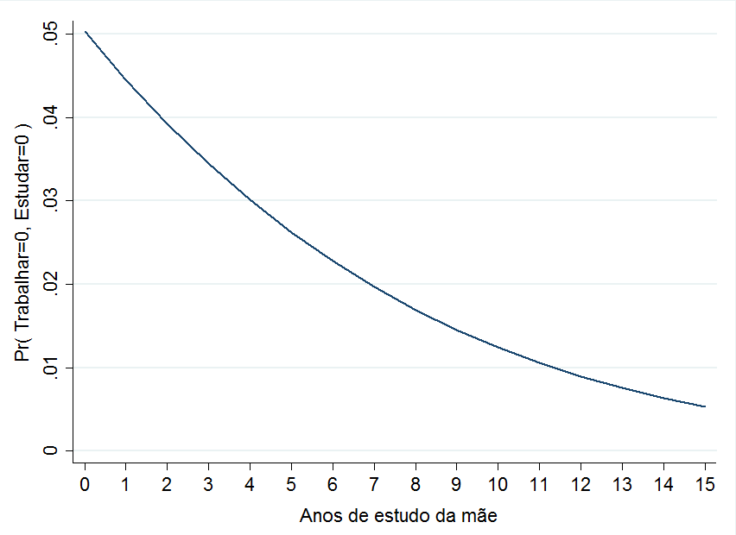  Gráfico 1a | 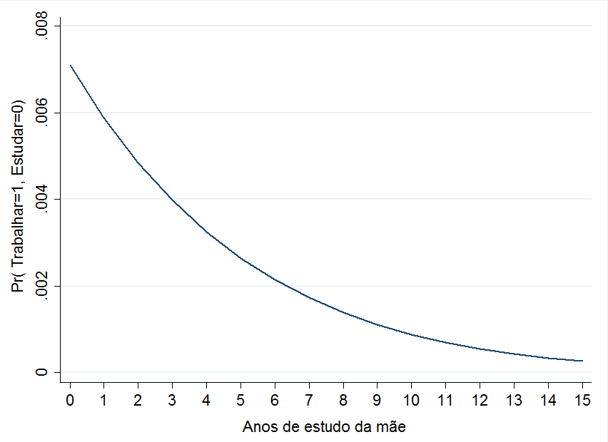  Gráfico 1b | 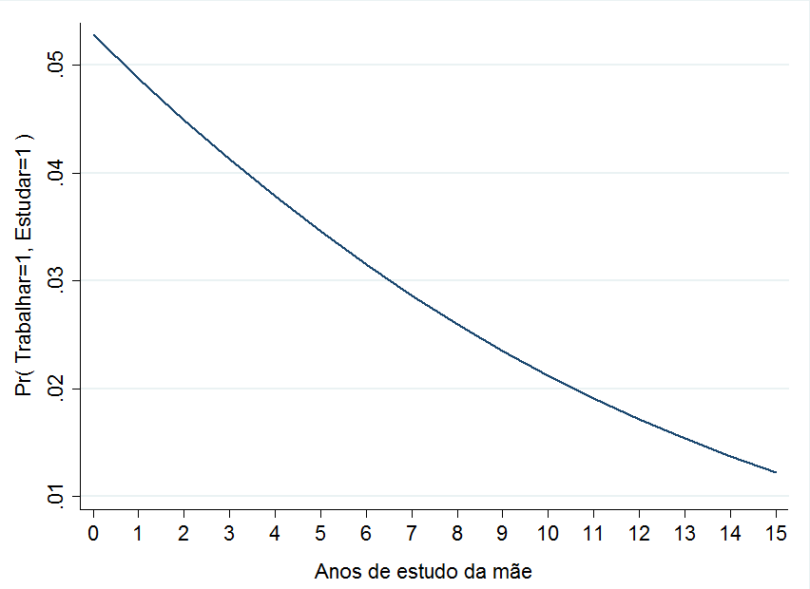  Gráfico 1c
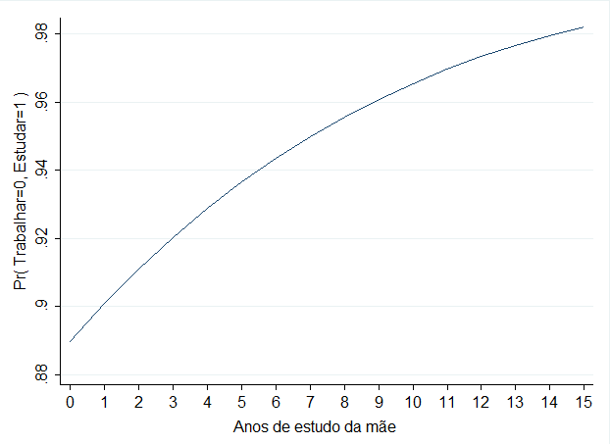  Gráfico 1d | 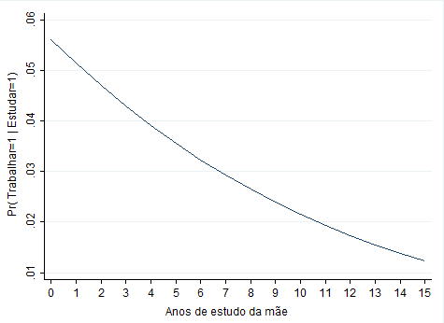  Gráfico 1e | 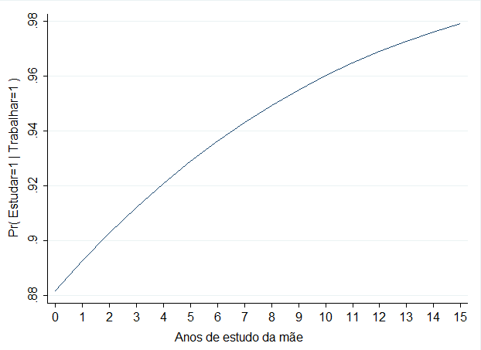  Gráfico 1f

GRÁFICO 1 – Relação entre a probabilidade predita da decisão de ocupação da criança e anos de estuda da mãe – PERNAMBUCO – 2014.
Fonte: Elaboração dos autores com base nos dados da PNAD 2014.

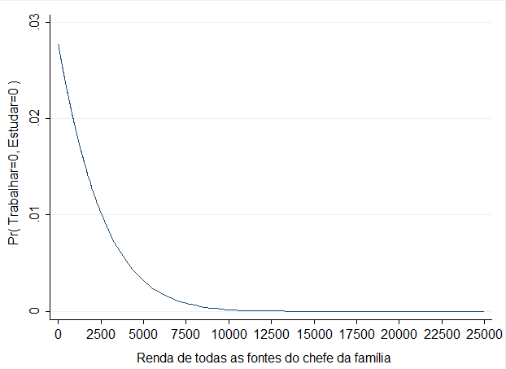  Gráfico 2a | 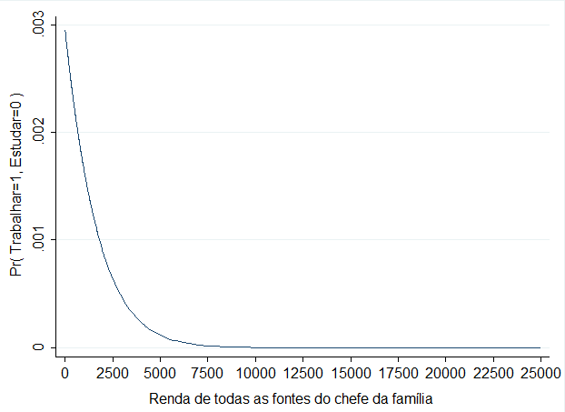  Gráfico 2b | 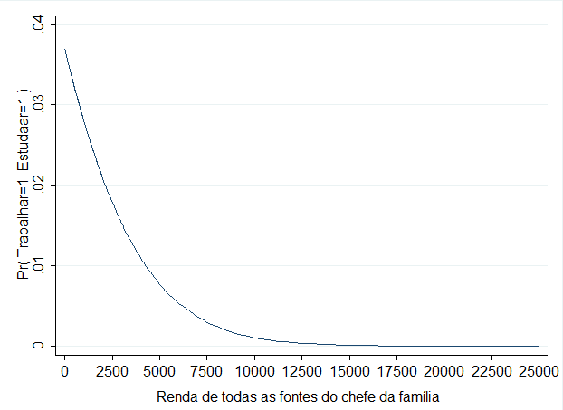  Gráfico 2c
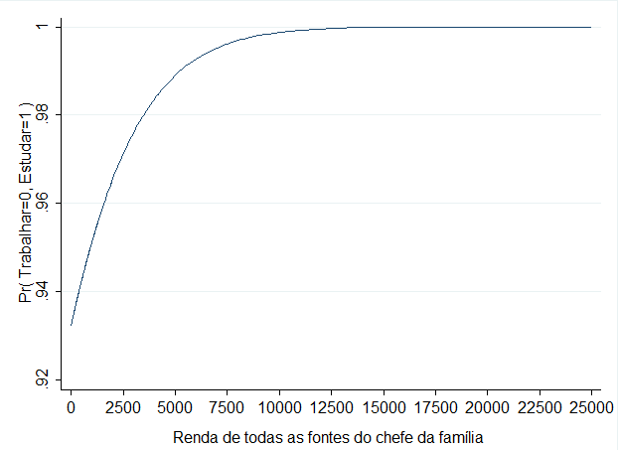  Gráfico 2d | 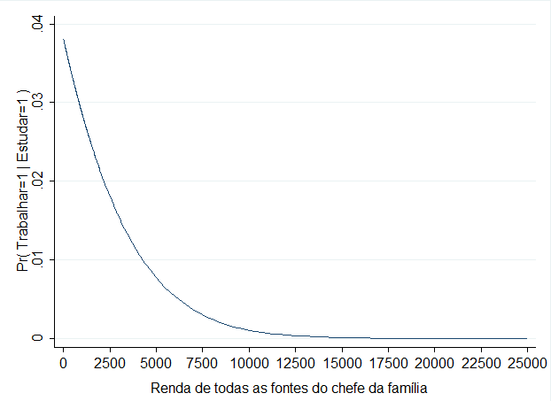  Gráfico 2e | 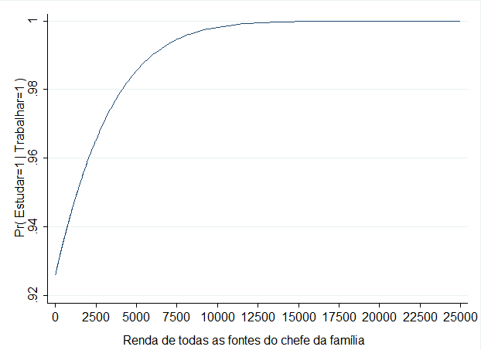  Gráfico 2f

GRÁFICO 2 – Relação entre a probabilidade predita da decisão de ocupação da criança e renda de todas as fontes do chefe da família – PERNAMBUCO – 2014.
Fonte: Elaboração dos autores com base nos dados da PNAD 2014.

- CONCLUSÃO
Apesar da redução no número de crianças trabalhando nas últimas décadas, o problema do trabalho infantil no estado do Pernambuco ainda persiste, representando um entrave à quebra do ciclo intergeracional da pobreza e acumulação de capital humano.
Por meio da consideração da interdependência entre as decisões de trabalho e estudo das crianças, objetivou-se neste trabalho analisar como o background familiar influencia a decisão de inserir a criança no mercado de trabalho e sua frequência escolar no estado de Pernambuco. Em relação a análise da faixa etária entre 5 e 15 anos de idade, verificou-se importantes condicionantes do trabalho. Entende-se que quanto mais precoce é esse tipo de trabalho, maior deve ser a desvantagem dessas crianças em termos de aprendizado e nível de escolaridade o que pode comprometer seu desenvolvimento subsequente.
Os principais resultados mostraram que a idade da criança impacta negativamente a decisão de estudar e positivamente a decisão de trabalhar, já com as questões raciais (ser da cor amarela) esse impacta negativamente a escolha por trabalho, e diretamente a escolha em estudar. Por outro lado, a escolaridade da mãe apresenta relação inversa, impactando positivamente a probabilidade de a criança estudar e negativamente a de trabalhar.
Características do background familiar, como a escolaridade da mãe e a renda do chefe da família influenciam essa decisão de forma semelhante, isto é, em situações que comprometem a frequência e tempo da criança dedicado à escola e, portanto, situações menos desejáveis, aumentos nessas duas variáveis reduzem a probabilidade conjunta da criança pertencer ao grupo que nem estuda e nem trabalha, só trabalha ou que trabalha e estuda, mas aumenta a probabilidade delas pertencerem ao grupo de crianças que só estudam.
Esse artigo traz resultados importantes que podem auxiliar na formatação de políticas públicas para erradicar o trabalho infantil de forma efetiva. Verificaram-se a importância de mecanismos garantidores de estabilidade e segurança quanto à renda (propriedade do domicílio), bem como de políticas de qualificação dos pais, dado o papel da escolaridade da mãe nesse processo. Para pesquisas futuras, sugere-se explorar mais a relação entre instabilidade de renda, tais como choques provocados por desemprego, doenças e mortes, sobre a decisão da família pelo trabalho infantil.

REFERÊNCIAS

ARAÚJO, A. A.; LIMA, J. E.; LIMA, J. R. F.; GOMES, M. F. M.. Trabalho infantil no Brasil: análise dos principais determinantes. Ensaios FEE, v. 31, n. 2, 2011.

BARROS, R. P; MENDONÇA, R., VELAZCO, T. Is poverty the main cause of child work in urban Brazil? Texto para discussão Ipea, n. 351, 1994.

CACCIAMALI, M. C.; TATEI, F.; BATISTA, N. F. Impactos do Programa Bolsa Família Federal sobre o Trabalho Infantil e na Frequência Escolar. Revista de Economia Contemporânea, 14(2), 269-301. 2010.

CAMERON, A. C.; TRIVEDI, P. K. Microeconometrics: methods and applications. Cambridge university press, 2005.

CARDOSO, E.; SOUZA, A. P. The impact of cash transfers on child labor and school attendance in Brazil. Working Papers, Department of Economics, Vanderbilt University, n. 407, 2004.

FERRO, A. R.; KASSOUF, A. L.. Avaliação do impacto dos programas Bolsa Escola sobre o trabalho infantil no Brasil. Pesquisa e Planejamento Econômico, Rio de Janeiro, v. 35, n.3, p. 417-444, 2005.

GONÇALVES, M. F.; NEVES, M. C. R.; LIMA, J. E.; MENDES, J. S. Determinantes da Decisão Entre Trabalhar e Estudar Para Crianças e Adolescentes da Região Nordeste do Brasil: 2002 e 2011. In: Anais do X Encontro de Economia Baiana. p. 312-328. 2014.

HILL, M. S.; DUNCAN, G. Parental family income and the socioeconomic attainment of children. Social Science Research, n. 16, p. 39-73, 1987.

HOFFMANN, R. Como aposentadorias e pensões afetam a educação e o trabalho de jovens do domicílio. Economia e Sociedade, Campinas, v. 19, n. 1 (38), p. 201-209, abr. 2010.

IBGE – Instituto Brasileiro de Geografia e Estatística. Censo Demográfico e Contagem da População 2000 e 2010. 2016. Disponível em: http://www.sidra.ibge.gov.br/. Acessado em 31 de agosto de 2016

KASSOUF, A. L. Trabalho infantil no Brasil. Piracicaba, 1999. Tese (Livre Docência) – Escola Superior de Agricultura Luiz de Queiroz da Universidade de São Paulo, Piracicaba, 1999.

MACHADO, G. C.; OLIVEIRA, C. A. Programas de Transferência de Renda e Trabalho Infantil no Rio Grande do Sul. Economic Analysis of Law Review, V.5, n° 1, p.99-117, Jan-Jun, 2014.

MESQUITA, S. P. Ensaios Sobre Trabalho Infantil. Tese de Doutorado – Centro de Ciências Sociais Aplicadas. Programa de Pós-Graduação em Economia. Universidade Federal da Paraíba (UFPB), 147 p. João Pessoa, 2015.

OIT – Organização Internacional do Trabalho. Acelerar a ação contra o trabalho infantil: Relatório global no quadro do seguimento da Declaração da OIT sobre os Princípios e Direitos Fundamentais no Trabalho. Conferência Internacional do Trabalho, n. 99, Genebra, 2010.

OIT - Organização Internacional do Trabalho. Marking progress against child labour. Global estimates and trends 2000-2012. Genebra, 2013.

SANTOS, C. F.; SOUZA, A. P. F.. A Redução do Trabalho Infantil e o Aumento da Frequencia a Escola no Anos 90. In: ANPEC - Encontro Nacional da ANPEC, 2007, Recife - PE. Anais da ANPEC - Encontro Nacional da ANPEC, 2007.

SILVA, P. L. N.; PESSOA, D. G. C.; LILA, M. F. Análise estatística de dados da PNAD: incorporando a estrutura do plano amostral. Ciência & Saúde Coletiva, v. 7, n. 4, p. 659-670, 2002.

SILVEIRA, L. M. L. C.. O processo de estadualização da educação escolar indígena em Pernambuco: a experiência do povo Fulni-ô. Dissertação (Mestrado) – Programa de Pós-graduação em educação, Universidade Federal de Pernambuco (UFPE), 217f, Recife, 2012.

A definição da faixa etária no presente estudo foi tomada com base nos estudos de Araújo et al. (2010) e Cacciamali, Tatei e Batista (2010).
As probabilidades preditas foram calculadas mantendo-se todas as outras variáveis do modelo constante em termos médios, $\overline{X}$, variando-se apenas a variável de interesse, isto é, anos de estudo da mãe ou renda do chefe da família.

